证券代码：601860 证券简称：紫金银行 公告编号：2026-030
江苏紫金农村商业银行股份有限公司
关于股东权益变动的提示性公告
本公司董事会及全体董事保证本公告内容不存在任何虚假记载、误导性陈述或者重大遗漏，并对其内容的真实性、准确性和完整性承担法律责任。

重要内容提示：
  - 本次权益变动不触及要约收购，未使公司第一大股东发生变化，未使公司无控股股东及实际控制人现状发生变化。
近日，江苏紫金农村商业银行股份有限公司（以下简称“公司”、“紫金银行”）收到公司第一大股东南京紫金投资集团有限责任公司（以下简称“紫金集团”）发来的通知。因国有资产整合重组，南京市人民政府国有资产监督管理委员会（以下简称“南京市国资委”）拟将其持有的南京东南国资投资集团有限责任公司（以下简称“东南集团”）100%股权，作为资本金注入至紫金集团母公司南京市国有资产投资管理控股（集团）有限责任公司（以下简称“南京市国资集团”）。本次权益变动完成后，东南集团将成为南京市国资集团的全资子公司，南京市国资集团合计控制紫金银行的股权比例由8.96%增至11.51%。
本次权益变动完成后，紫金集团持股比例未发生变动，仍为公司第一大股东。本次权益变动不会对公司的正常经营和持续发展造成不利影响，不存在损害公司和中小股东利益的情形。
一、本次权益变动的基本情况
南京市国资委拟将其持有的东南集团100%股权，作为资本金注入至南京市国资集团。本次权益变动前，南京市国资集团通过全资子公司紫金集团控制紫金银行8.96%股权，东南集团通过控股子公司南京市河西新城区国有资产经营控股（集团）有限责任公司（以下简称“河西国资控股”）控制紫金银行2.55%股权。股权控制关系如下图所示：

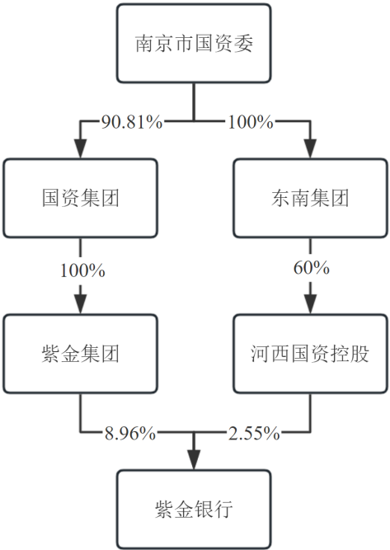
本次权益变动完成后，紫金集团和河西国资控股直接持有的公司股权比例未发生变化，东南集团将成为南京市国资集团的全资子公司，南京市国资集团合计控制紫金银行的股权比例由8.96%增至11.51%，其中通过全资子公司紫金集团控制紫金银行8.96%股权，通过全资子公司东南集团之控股子公司河西国资控股控制紫金银行2.55%股权。股权控制关系如下图所示：
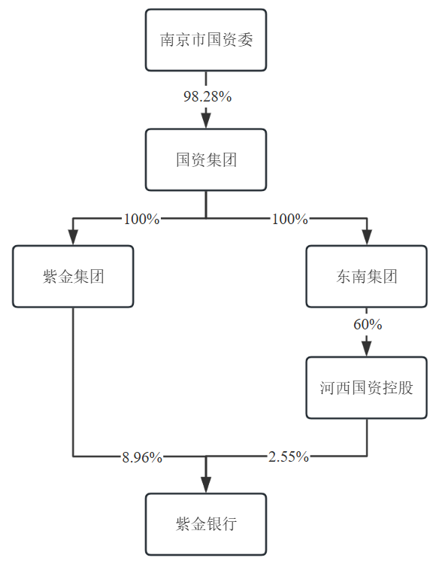

本次权益变动中，南京市国资委以其持有的东南集团100%股权向南京市国资集团增资，因此本次权益变动不涉及资金来源相关事项。
二、信息披露义务人的基本情况
公司名称 | 南京市国有资产投资管理控股（集团）有限责任公司
注册资本 | 544,191.66万元人民币
统一社会信用代码 | 913201007423563481
注册地址 | 南京市雨花台区玉兰路8号
法定代表人 | 李滨
企业类型 | 有限责任公司
经营范围 | 授权资产的营运与监管、资本运营、资产委托经营、产权经营、项目评估分析、风险投资、实业投资、项目开发、物业管理、不良资产处置、债权清收、财务顾问及其他按法律规定可以从事的和市政府委托的相关经营业务
经营期限 | 2002-09-03至无固定期限
三、所涉及后续事项
本次权益变动不触及要约收购，未使公司第一大股东发生变化，紫金集团持股比例未发生变动，仍为公司第一大股东，未使公司无控股股东及实际控制人现状发生变化。
本次权益变动的详细内容，详见公司在上海证券交易所网站（www.sse.com.cn）披露的《江苏紫金农村商业银行股份有限公司详式权益变动报告书》。
本次权益变动不会对公司的正常经营和持续发展造成不利影响，不存在损害公司和中小股东利益的情形。
公司将根据该事项后续进展情况及时履行信息披露义务。敬请广大投资者注意投资风险。
特此公告。

江苏紫金农村商业银行股份有限公司董事会
2026年8月20日

